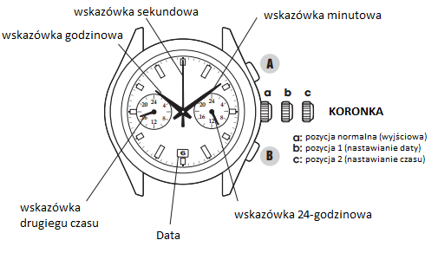INSTUKRCJA NR.29 PL

**Elementy sterowania**

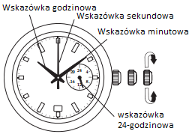

**Nastawianie czasu**

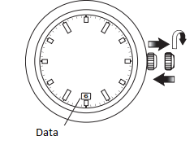Nastawianie rozpoczyna wysunięcie koronki do skrajnej pozycji 2, gdy wskazówka sekundowa jest w położeniu „godziny 12“. Następnie obrotem koronki nastawić można wskazówki w położeniu odpowiadającym żądanej godzinie. Po nastawieniu czasu koronkę należy wcisnąć do pozycji wyjściowej 0. Wskazówka sekundowa wówczas ruszy i zegar zacznie chodzić.

* *24-godzinowa wskazówka na prawej mniejszej tarczy poruszać się będzie automatycznie zgodnie ze wskazówką godzinową.*
* *Data zmienia się o północy, dlatego też należy zwrócić uwagę aby położenie wskazówki 24-godzinowej odpowiadało czasowi rzeczywistemu. Wskazówka w prawej części tarczy ukazuje czas przedpołudniowy, ta w lewej części popołudniowy.*

1. **Nastawianie daty**

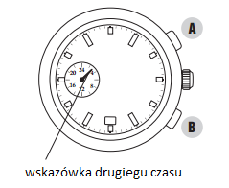Nastawianie daty rozpoczyna wysunięcie koronki do pozycji

1. Obrotem koronki nastawić można żądaną datę po czym koronke nałeży wcisnąć do pozycji wyjściowej 0.

* *Datę trzeba nastawić pierwszego dnia miesiąca następującego po miesiącu który ma 30 dni lub 1. marca.*
* *Nie należy nastawiać czasu w okresie pomiędzy godzinami 21:00 a 1:00. W takim przypadku data zmieniałaby się w południe.*

1. **Funkcja DUAL TIME**

W przypadku przebywania się w innej strefie czasowej niż ta w której zegarek zwykle się znajduje, można wykorzystać wskazówkę godzinową lewej, mniejszej tarczy do ukazywania godziny w drugiej strefie czasowej.

* 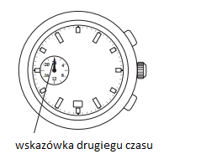**Nastawianie**
  + W chwili gdy wskazówka sekundowa znajduje się w położeniu „godziny 12“, należy wysunąć koronkę do pozycji 2 .
  + Naciskaniem przycisków A lub B nastawić wówczas można potrzebną różnicę czasu między strefami. Każde naciśnięcie przycisku powoduje przesunięcie wskazówki o 10 minut.
  + Po zakończeniu nastawiania należy wcisnąć koronkę do pozycji wyjściowej 0.

1. **Wymiana baterii**

Po wymianie baterii, a przed nastawianiem czasu, należy się upewnić, że wskazówka godzinowa lewej, mniejszej tarczy znajduje się w położeniu „godziny 24“.





